Komunikacija roditelj-vaspitač u Covid 19

Od prvog dana kada dijete krene u vrtić, dobra komunikacija sa roditeljima igra veoma važnu ulogu. Cilj saradnje je jedan- prepoznati i podsticati djetetove razvojne potrebe.
Redovan tok saradnje je trenutno pod uticajem epidemiološke situacije sa virusom Covid 19. Individualne i grupne sastanke nije izvodljivo organizovati u vrtiću, roditelji nemaju mogućnost da sa vaspitačicom i medicinskom sestrom u vrtiću lično razgovaraju o svom djetetu jer prijem i predaju djece radi dežurni vaspitač, a roditelji se sa djetetom odvaja na ulazu vrtića. To je stresna situacija, za dijete, za roditelje i vaspitače jer ne znaju sta da očekuju naročito u prvim danima adaptacije.
Digitalizacija i „život“ u virtuelnom svijetu u jednoj mjeri mogu olakšati saradnju. Iz tog razloga je preporučena komunikaciona startegija koja podrazumijeva da vaspitači formiraju grupu na društvenim mrežama sa roditeljima (Viber, Facebook messinger i sl.) putem koje će informisati roditelje o važnim dešavanjima toga dana u vrtiću. To će raditi na dnevnom nivou ili na način na koji se dogvore s roditeljima. Tom prilikom treba voditi računa o količini informacija koju prosljeđujete roditeljima. Takođe, dogovorite vrijeme za komunikaciju da se nebi pretvorilo u svoju suprotnost i čavrljanje. Samim tim se vodi računa da stil komunikacije bude profeionalno-poslovan bez familijarnosti i prelaženja bilo čijih granica: ophođenja, dobrog ukusa. Dakle, u grupi šaljite samo važne informacije koje se tiču svih. Za svako dijete pojedinačno potrebno je roditelje kontaktirati lično. Preporuka je da s vremena na vrijeme osim poruka vaspitač i telefonski razgovara sa roditeljem, kako bi lakse razmijenili sve potrebne informacije. Informacije trebaju biti jasne, sveobuhvatne i potpune kako bi se izbjegla konfuzija. Roditelju koji nema mogućnost za ovakav oblik komunikacije ili je jednostavno ne želi, treba izaći u susret. Zajedno sa stručnim saradnikom mogu dogovoriti koji vid komunikacije njima odgovara i poštovati volju roditelja ukoliko je to u skladu sa organizacijom vrtića.
Vaspitač takođe može informisati roditelje i mjesečno, putem pisanih izvještaja o načinu napredovanja njihovog djeteta. Izvještaj sadrži sve što se dešavalo u prethodom mjesecu, kao i šta djecu očekuje u tekućem. Sva bitna obaveštenja i aktivnosti se nalaze u toj formi izveštaja.
Isti oblik komunikacije roditelji ostvaruju i sa medicinskim sestrama ukoliko su djeca jaslenog uzrasta.
Primjer pisanog oblika komunikacije
Ako se odlučite za pisani nedjjeljni izvještaj on bi mogao da izgleda ovako:
Poštovani, evo kratkih informacija tokom prethodne radne sedmice u vrtiću o Vašoj ćerkici. Ana je boravila u vrtiću i prošle godine, tako da je period adaptacije neometano prošao. Kroz raznovrsne aktivnosti sprovedene tokom ove radne sedmice primijetili smo da je Ana druželjubiva i samostalna. Obično sama bira aktivnosti i djecu sa kojom će učestvovati u igri, prije svega u dramskom centru. Primjećujemo da ponekad voli da dominira u igri i od drugih traži da slijede njene ideje. Primjera radi u aktivnosti „frizer“ koju smo ove sedmice realizovali, pokazala je veliko interesovanje. Preuzela je ulogu frizera i organizovala pravljenje frizure djevojčicama u grupi. Koristila je češalj, gumicu za kosu i sl. Sljedeće sedmice nastavljamo sa aktivnostima koje predstavljaju zanimanja ljudi. Predstavićemo im zanimanje „pekara“ i pružiti priliku da iskuse kroz pravljenej različitih smjesa, figurica od tijesta, malih hlebova.
Želimo vam ugodan vikend
Srdačan pozdrav, vaspitačice E. M i A.S.
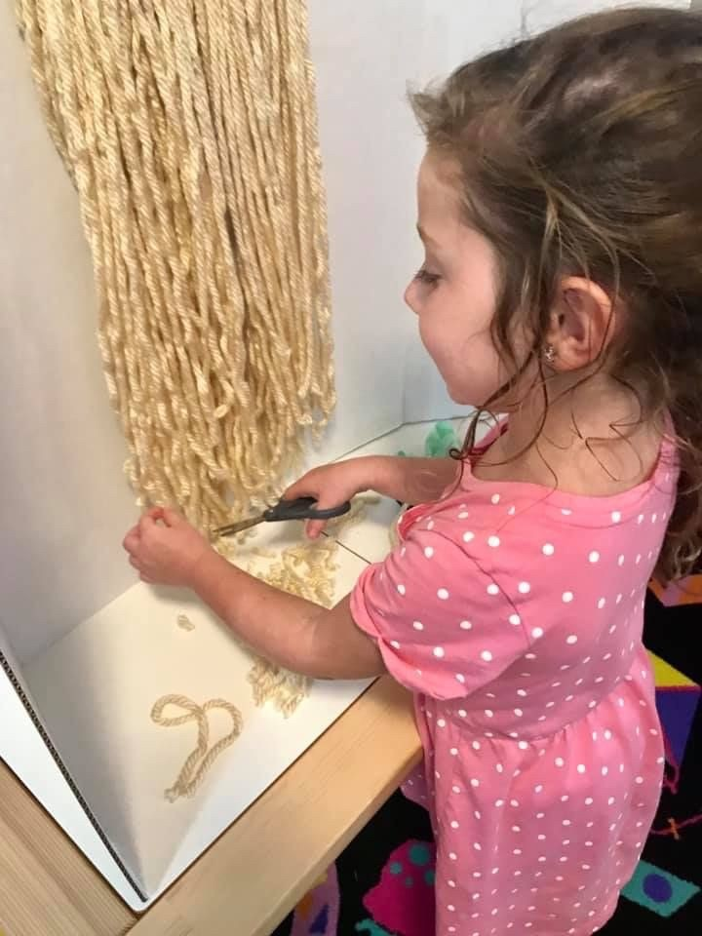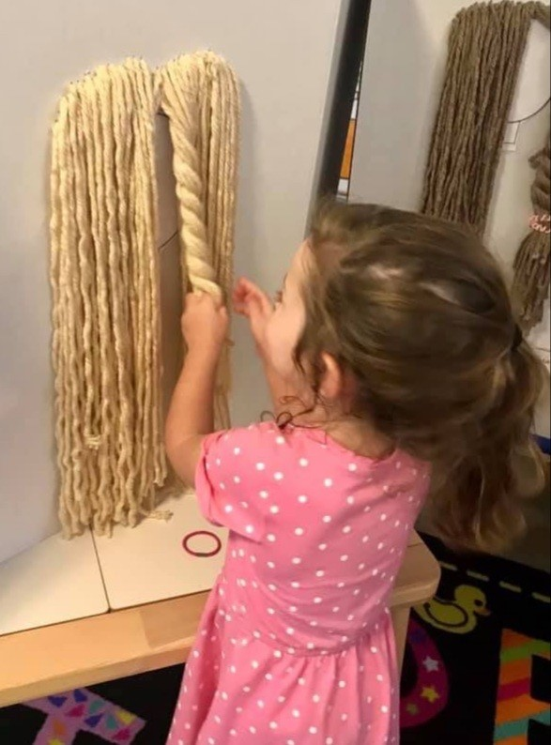
Kada je riječ o saradnji vaspitača i roditelja usljed situacije izazvane COVID 19 još jedan od oblika komunikacije sa roditeljima je kroz dostavljanje roditeljima radova koje dijete napravi, ili zadavanje aktivnosti koje se kod kuće mogu jednostavno odraditi. Tako na primjer, mališani zajedno sa roditeljima mogu napraviti kutiju tzv. „NAŠE BLAGO“ u kojoj će čuvati radove koje su radili u svojim domovima za vrijeme pandemije- porfolio.
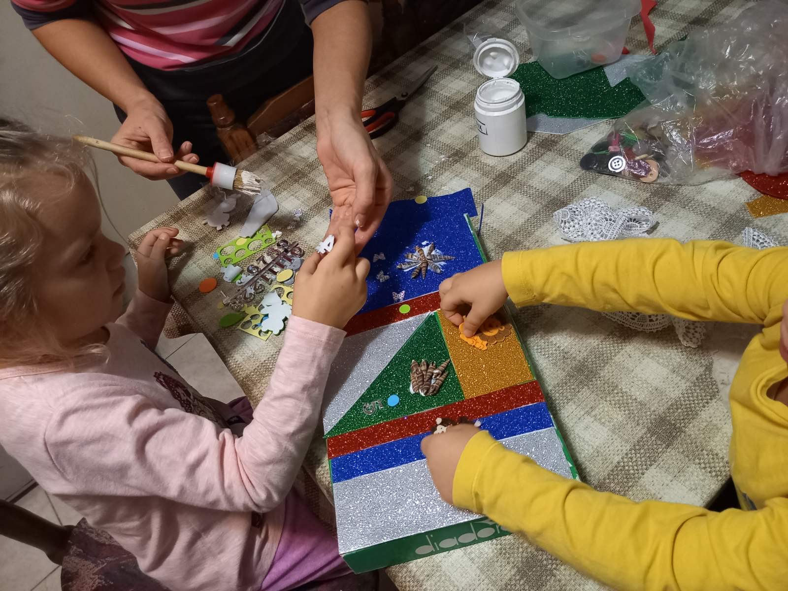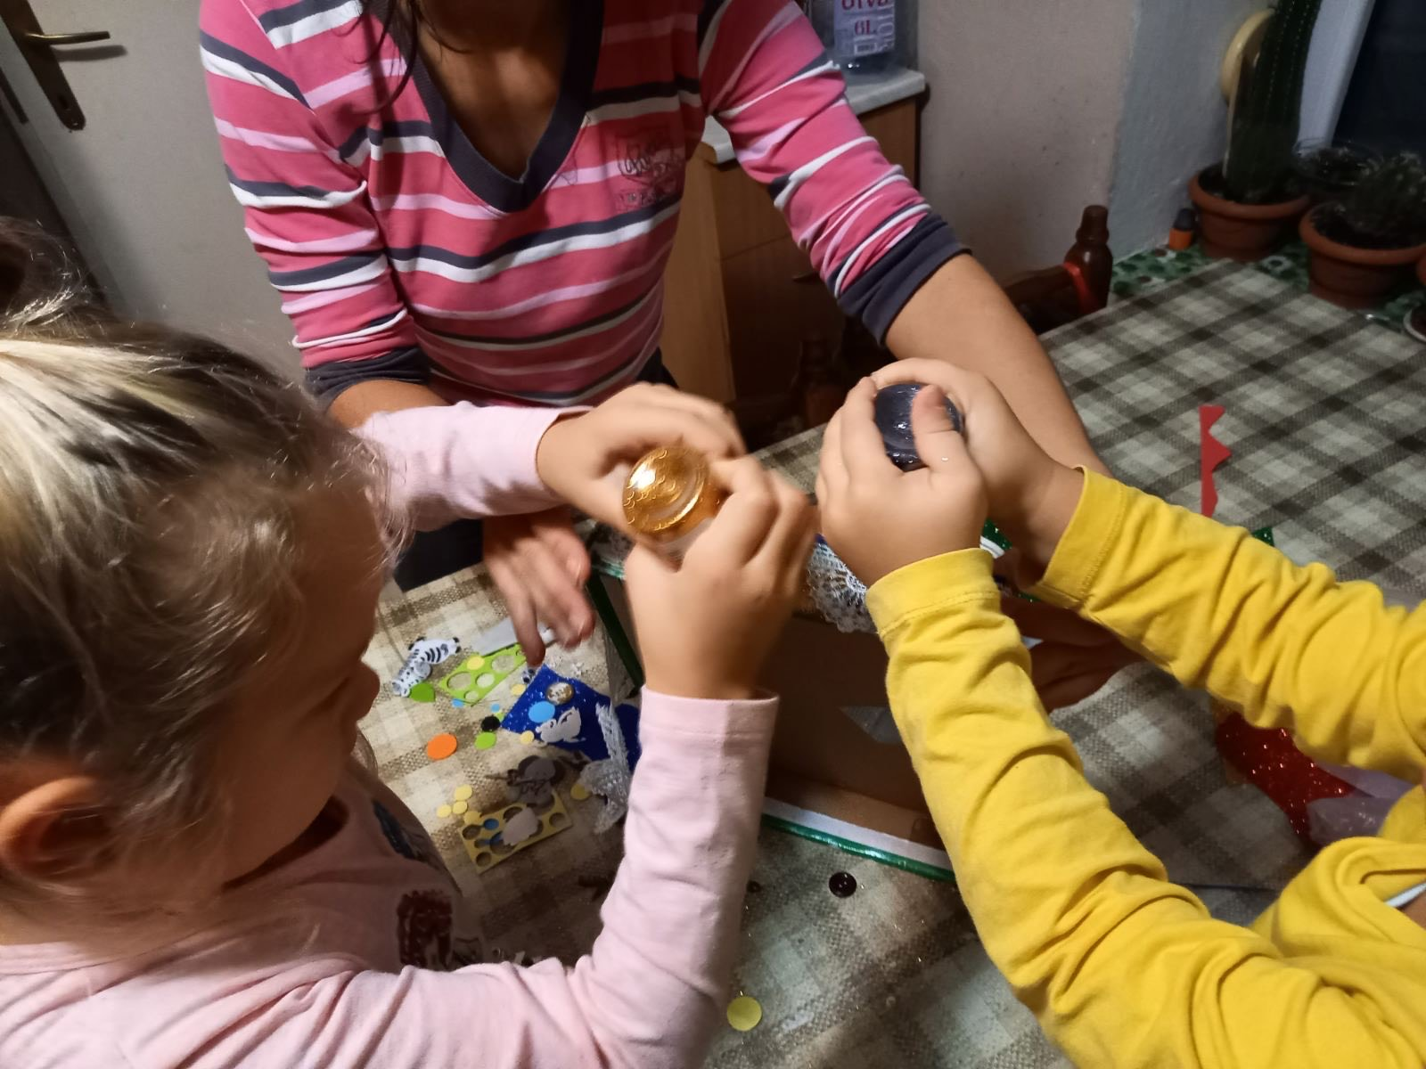
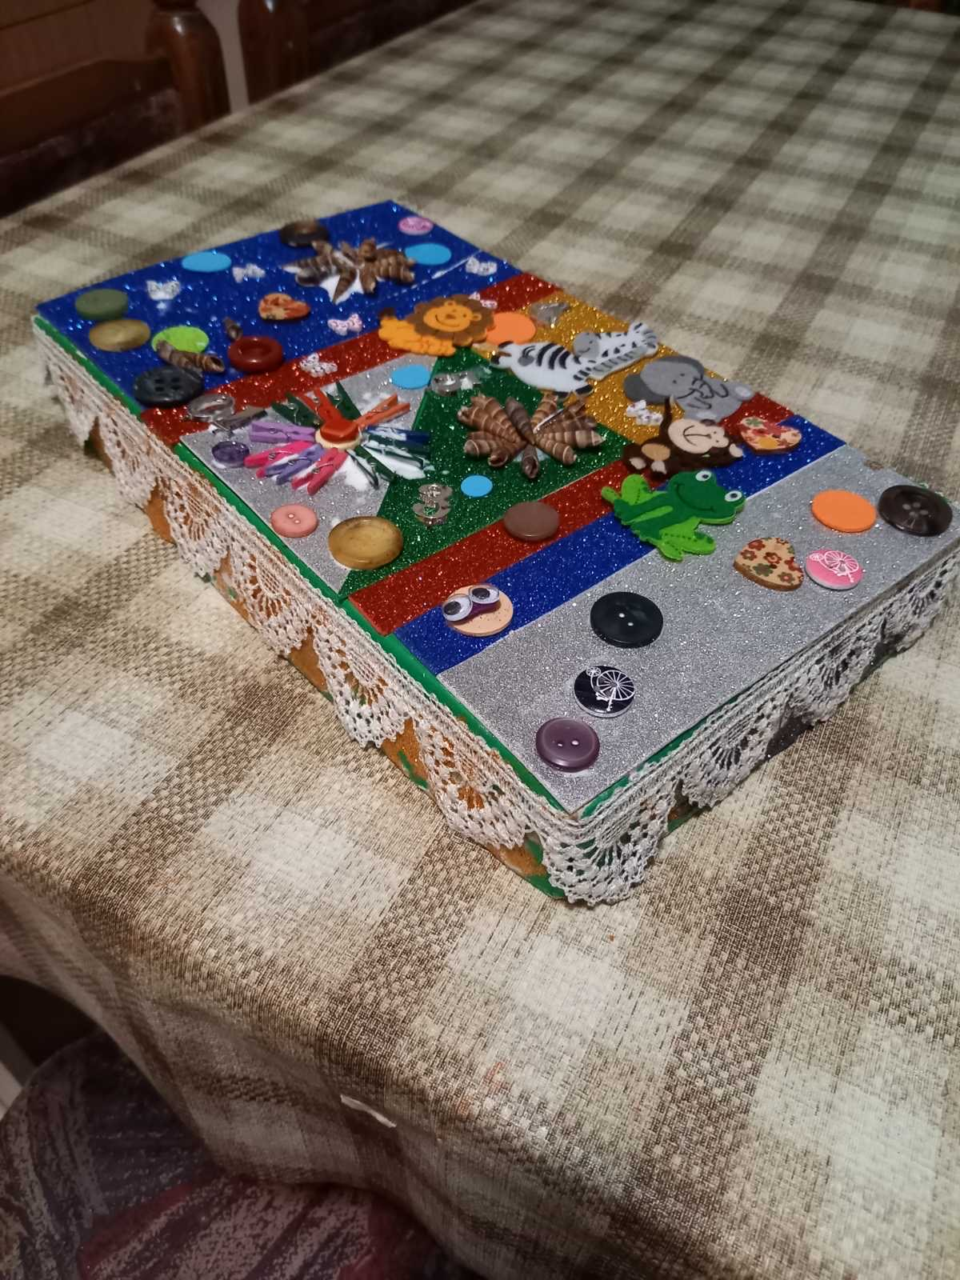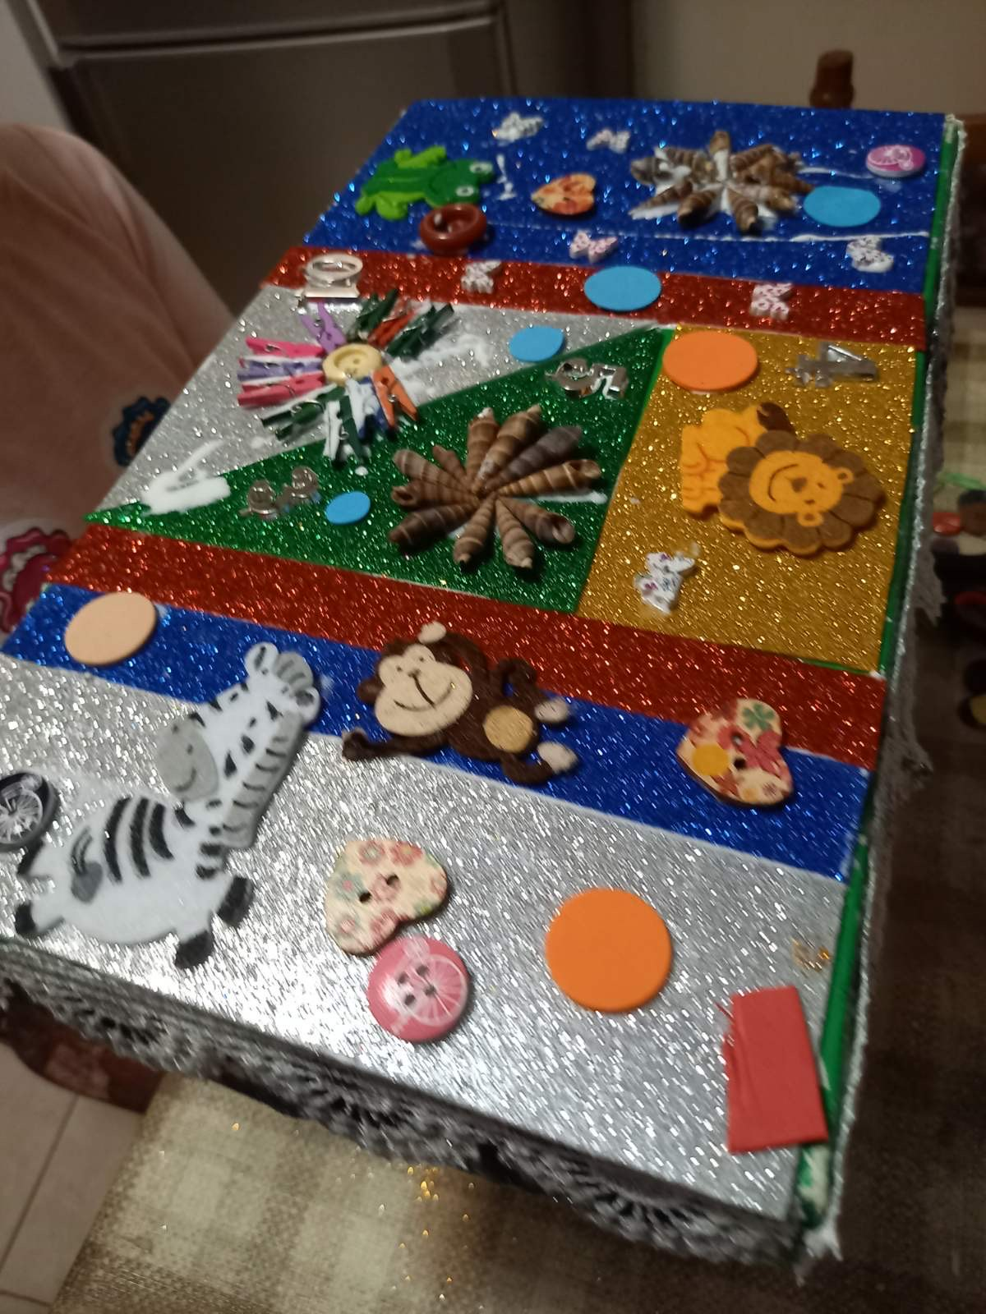
Ako su roditelji zainteresovani, na Teams aplikaciji može se organizovati saradnja i druženje djece -zajednička aktivnost: uz kamere djeca mogu da se vide i uz pomoć i učešće roditelja imati zajedničku aktivnost.

